ДУ «ІНСТИТУТ ЕПІДЕМІОЛОГІЇ ТА ІНФЕКЦІЙНИХ ХВОРОБ
ім. Л.В.ГРОМАШЕВСЬКОГО НАМН УКРАЇНИ»

НАУКОВИЙ ЦЕНТР ГРИПУ ТА ГРІ

Тижневий бюлетень про ситуацію з грипу в Україні
за даними 4 дозорних центрів
(Київ, Дніпро, Одеса, Хмельницький).
8 тиждень 2019 року

Публікується на сайті www.ukrinfluenza.com.ua

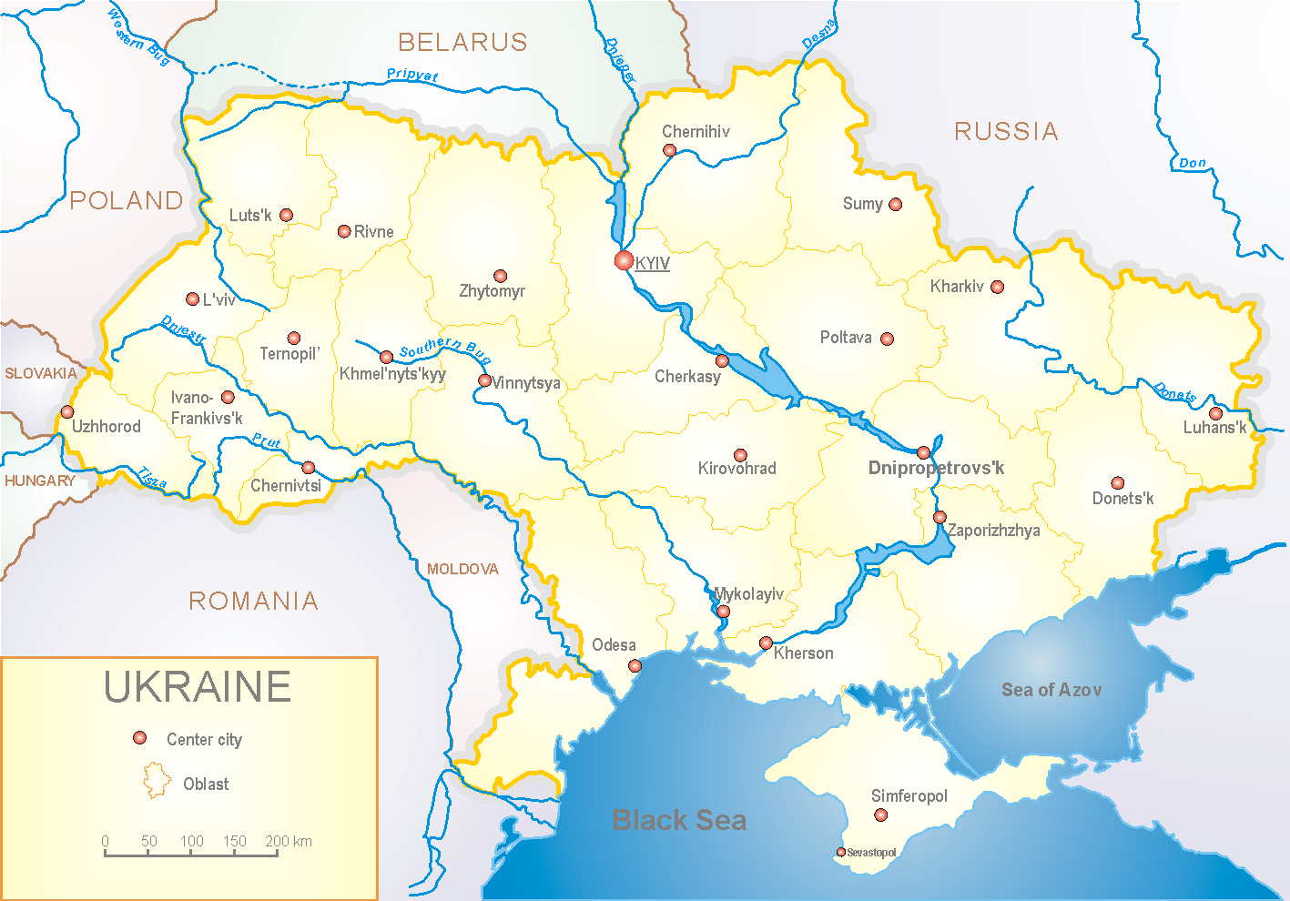
З 2008 року в Україні функціонує система дозорного епіднагляду за грипоподібними захворюваннями (ГПЗ) та тяжкими гострими респіраторними захворюваннями (ТГРЗ). Дозорні центри розташовані у різних географічних зонах країни: в Києві, Дніпро, Одесі та Хмельницькому, які включають 18 дозорних станцій: 10 – стаціонарів та 8 - поліклінік.

За даними системи дозорного епіднагляду за грипом в Україні у 8 поліклініках 4-х дозорних центрів кількість амбулаторних хворих, що відповідають визначенню ГПЗ на 8 тижні (18.02. - 24.02.19 р.) становила 135 випадків (пок. 65,1 на 100 тис.), приріст рівнів захворюваності склав 66,7 %. Лабораторно підтверджено 1 вірус грипу А(Н1) pdm (рис.1).

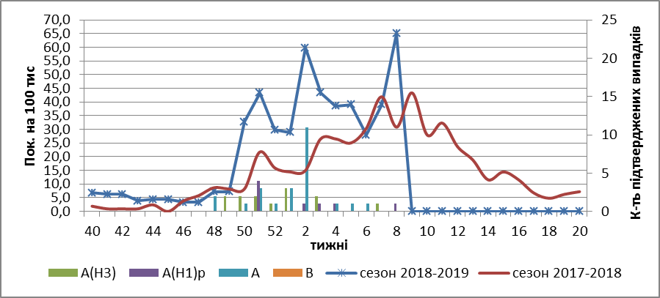

Рис.1. Динаміка реєстрованих випадків, що відповідають визначенню ГПЗ та кількість підтверджених випадків грипу в 4-х дозорних центрах України в сезоні 2018-2019 років.

На 8 тижні в 10 стаціонарів 4-х дозорних центрів було госпіталізовано 1215 хворих, що на 1,5 % менше ніж на минулому тижні. Кількість хворих, що відповідали визначенню ТГРЗ склало 38 випадків (пок.1,25 на 100 тис.), що в 2 рази більше показника захворюваності минулого тижня. Лабораторно підтверджено 2 віруси грипу А(Н1) pdm (рис.2).

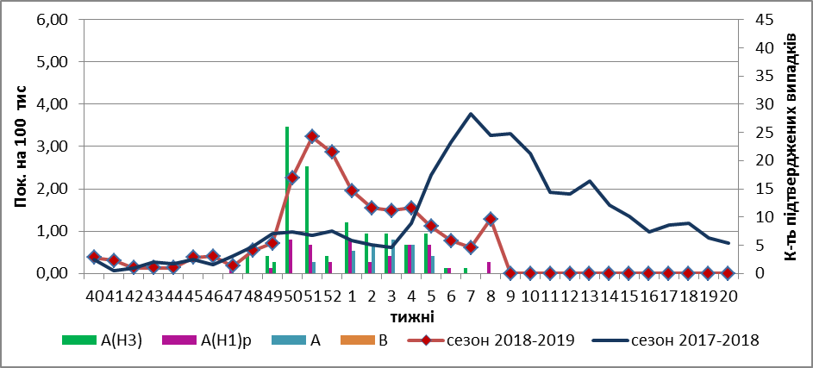

Рис. 2 Динаміка реєстрованих випадків ТГРЗ та кількість лабораторних підтверджень грипу в 4-х дозорних центрах України в сезоні 2018-2019 років.

Відсоток ТГРЗ від госпіталізованих становив 3,1 % (рис. 3)
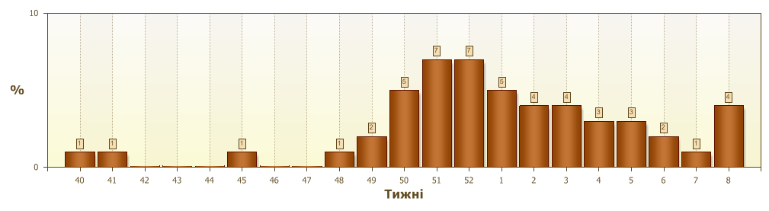
Рис. 3. Питома вага ТГРЗ від загальної кількості госпіталізованих.

З початку сезону 2018-2019 рр. методом ПЛР було обстежено 445 зразків
від хворих на ГПЗ та ТГРЗ, лабораторно підтверджено 254 (57,0 %) випадки грипу: 124 (48,8 %) – вірусів грипу А(Н3), 52 (20,5 %) – вірусів грипу А(Н1) pdm та 78 (30,7 %) - вірусів грипу А (не типований) (рис. 4).

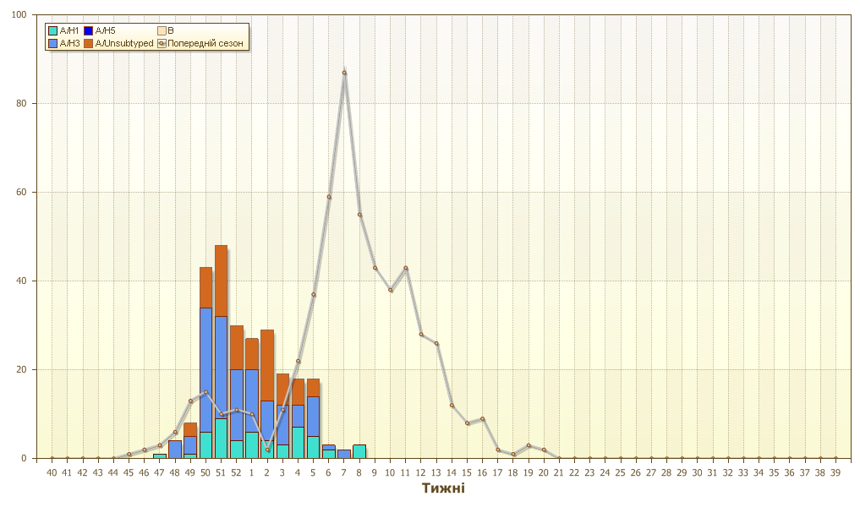
Рис. 4. Кількість підтверджених випадків грипу в ДЦ України.

Виконавці:
д.мед.н. Міроненко А.П.
к.мед.н. Голубка О.С.

